Medienmitteilung
Zürich, 29. Januar 2021

Hilfe und Anerkennung für Long-COVID-Betroffene

Die Corona-Pandemie hat ein neues Syndrom gebracht: Long-COVID – die Langzeitfolgen einer COVID-19-Erkrankung. Ab Frühjahr 2021 ermöglicht die Online-Plattform «Altea – Long-COVID-Netzwerk» den Wissens- und Erfahrungsaustausch unter Betroffenen und Fachleuten. Initialisiert und unterstützt wird das Projekt von LUNGE ZÜRICH.

Zahlreiche Corona-Patientinnen und -Patienten leiden unter den Langzeitfolgen der Krankheit und selbst Betroffene mit milden Symptomen berichten über später auftretende Beschwerden. Doch Long-COVID erfährt insgesamt noch zu wenig Beachtung: Betroffene und ihre Angehörigen fühlen sich oft allein gelassen mit ihren Ängsten, Beschwerden und Fragen. In Fachkreisen fehlt es bis anhin an Wissen zu geeigneten Therapien.

Anlaufstelle für Long-COVID-Betroffene
Die Online-Plattform «Altea – Long-Covid-Netzwerk» will dies ändern und die Lebensqualität von Long-COVID-Betroffenen verbessern. Altea will die Betroffenen aber nicht nur bezüglich medizinischer Fragestellungen unterstützen, sondern soll auch eine Anlaufstelle für soziale, berufliche und familiäre Aspekte sein. Die – vorerst digitale – Plattform fördert den Austausch von Betroffenen untereinander und mit Fachpersonen. Darüber hinaus teilen Ärztinnen, Therapeuten, Forscherinnen und Wissenschaftler über die Altea-Plattform ihre Erfahrungen und Erkenntnisse zu den COVID-Langzeitfolgen und publizieren fundierte Informationen. Damit soll das neue Krankheitsbild auch vermehrt ins öffentliche Bewusstsein rücken. «Altea nimmt die Betroffenen ernst und bietet ihnen und ihren Angehörigen einen Ort, an dem sie seriöse, wissenschaftlich fundierte Informationen finden – und den Austausch mit anderen Betroffenen», erwähnt Prof. Dr. Milo Puhan, Direktor Institut für Epidemiologie, Biostatistik und Prävention der Universität Zürich und Vorstandsmitglied von LUNGE ZÜRICH.

In einem zweiten Schritt bietet Altea auch reale Dienst- und Beratungsleistungen an. Dabei verfolgt die Plattform einen Co-Creation-Ansatz, das heisst: Betroffene, Angehörige und Fachpersonen tragen gemeinsam zum Funktionieren und zum Erfolg der Plattform bei und bestimmen die Inhalte mit.

Netzwerk mit vielen Partnern
LUNGE ZÜRICH hat Altea ins Leben gerufen und will die Plattform gemeinsam mit Betroffenen und Fachpersonen, mit Organisationen und Dienstleistern weiterentwickeln und zum Schweizer Kompetenzzentrum für Long-COVID machen.

Auf der Webseite können sich interessierte Personen ab sofort für den kostenlosen Newsletter anmelden, die Plattform wird in den kommenden Wochen laufend ausgebaut.
www.altea-netzwerk.ch
www.lunge-zuerich.ch/altea-netzwerk

Altea
Der Name Altea leitet sich vom griechischen Althaíā und dem lateinischen Althaea ab und bedeutet «derjenige, der heilt» oder «diejenige, die sich kümmert».
Dieser Name bezieht sich auf das Konzept des Heilens und des Sich-um-sich-selbst-Kümmerns – zwei wesentliche Aspekte in Zusammenhang mit den Langzeitfolgen von COVID-19. www.altea-netzwerk.ch

Lunge Zürich: Hilft. Informiert. Wirkt.
Der Verein Lunge Zürich engagiert sich seit mehr als 100 Jahren für gesunde Lungen und hohe Lebensqualität für Lungenkranke. Er ist der Ansprechpartner für alle Fragen im Bereich Lunge, Lungengesundheit, Luft sowie Atmung und erbringt umfassende Dienstleistungen in der Beratung und Betreuung von Menschen mit Lungenkrankheiten wie COPD, Asthma, Tuberkulose oder Schlafapnoe.
Mit seinem Angebot erhaltet und verbessert der Verein die Lebensqualität von lungenkranken Menschen sowie deren Angehörigen und leistet einen wichtigen Beitrag zur Vermeidung, Früherkennung und Erforschung von Lungenkrankheiten sowie zur Sicherstellung von guter Luftqualität.

Zurück zu den Wurzeln: Mit der Gründung des Altea-Netzwerkes knüpft LUNGE ZÜRICH im Sinne von «Hilft. Informiert. Wirkt.» an seine über 100 Jahre alte Geschichte an. War im Jahr 1908 die Tuberkulose der Auslöser für die Gründung, befindet sich der Verein heute mit COVID-19 in einer ähnlichen Situation.

Der Verein Lunge Zürich ist eine Non-Profit-Organisation und tritt unter dem Namen LUNGE ZÜRICH auf. www.lunge-zuerich.ch

Bildmaterial
Passendes Bildmaterial steht unter dem folgenden Link zum Download bereit:
https://we.tl/t-HhxbfDjJAX

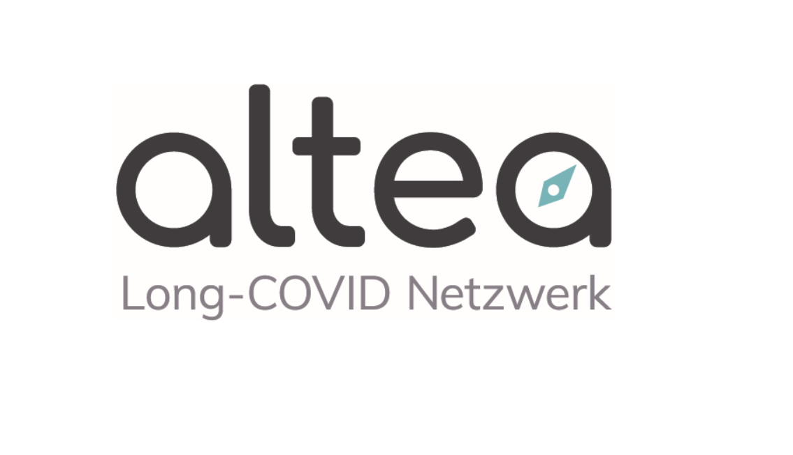
Symbolbild_Long-COVID-Symptome_2 Symbolbild_Long-COVID-Symptome_1 Logo „Altea – Long-COVID-Netzwerk“ small und medium

Kontakt
Tanja Sele, Ad Interim Leiterin Kommunikation und Marketing
Telefon 044 268 20 34, pr@lunge-zuerich.ch

Anfragen ausserhalb der Bürozeiten
Michael Schlunegger, Geschäftsführer LUNGE ZÜRICH
Telefon 044 268 20 19, pr@lunge-zuerich.ch

